中国铁矿石价格指数（CIOPI）

中国钢铁工业协会 2015年1月9日印发

一、进口铁矿石价格（OPI）
1月9日，直接进口铁矿石62%品位干基粉矿到岸价格为70.58美元/吨，环比每吨下降0.26美元，降幅为0.37%；当月平均价格为70.75元/吨。
1月9日，现货贸易进口铁矿石62%品位干基粉矿人民币含税价格为542.68元/吨，环比每吨下降1.53元，降幅为0.28%，当月平均价格为543.39元/吨。
1月9日，直接进口铁矿石58%品位干基粉矿到岸价格为61.01美元/吨，环比每吨下降0.10美元，降幅为0.16%；当月平均价格为61.22美元/吨。
1月9日，现货贸易进口铁矿石58%品位干基粉矿人民币含税价格为467.97元/吨，环比每吨下降3.14元，降幅为0.67%，当月平均价格为470.89元/吨。
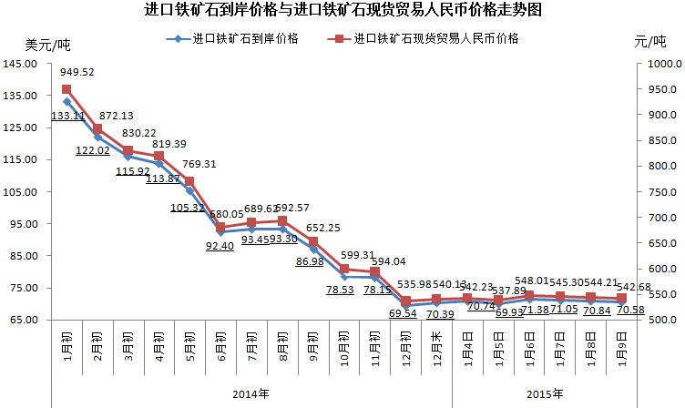
二、国产铁矿石价格
1月9日，国产铁矿石62%品位干基铁精矿含税价格为606.76元/吨，环比持平。比进口铁矿石高64.08元/吨，升高幅度为11.81%；当月平均价格为606.98元/吨，比进口铁矿石高63.59元/吨，升高幅度为11.70%。
1月9日，国产铁矿石65%品位干基铁精矿含税价格为659.13元/吨，环比持平，当月平均价格为659.38元/吨。
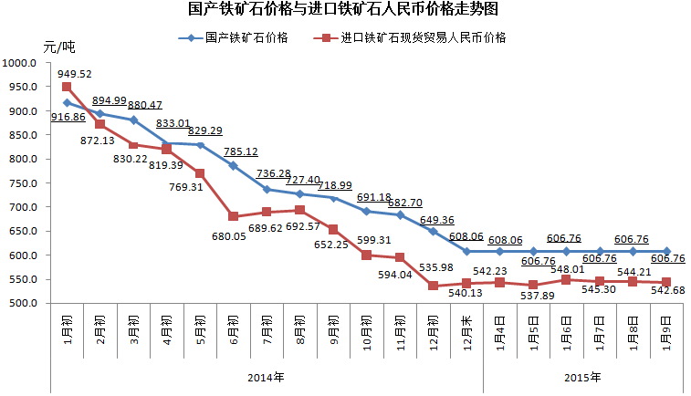
三、中国铁矿石价格指数（CIOPI）
1月9日，中国铁矿石价格指数（CIOPI）253.36点，环比下降0.66点，降幅为0.26%。其中：国产铁矿石价格指数为235.80点，环比持平；进口铁矿石价格指数为261.31点，环比下降0.96点，降幅为0.37%。
